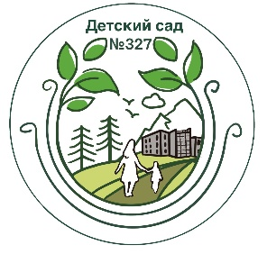**Муниципальное бюджетное дошкольное образовательное учреждение**

**«Детский сад № 327»**

660036, г. Красноярск, ул. Академгородок , 66 «а», e-mail: dou327@ mailkrsk.ru т. 200-25-30

Информация о мероприятиях, посвященных Международному дню борьбы с коррупцией, проведенных на территории

Октябрьского района города в муниципальной отрасли «Образование».

|  |  |  |  |  |
| --- | --- | --- | --- | --- |
| № | Наименование учреждения | Наименование мероприятия | Количество и состав участников, приглашенные представители | Дата размещения информации официальном сайте  Учреждения (активная ссылка) |
| 1 | МБДОУ  № 327 | Памятки о противодействии коррупции | 68 /0 | 25.11.2024  <https://ds327-krasnoyarsk-r04.gosweb.gosuslugi.ru/netcat/index.php?catalogue=1&sub=11#dokumenty> |
| 2 | Видеоматериал «Вместе против коррупции» | 68/0 | 22.11.2024  <https://vk.com/wall-217507830_337> |
| 3 | Баннер | 168\0 | 25.11.2024  <https://dou327.gosuslugi.ru/protivodeystvie-korruptsii/antikorruptsionnaya-reklama_7.html> |